Ontwerpverslag met voorstel hoofdstukindeling
Je kunt de stappen van onderzoeken leren en/of ontwerpend leren gebruiken als hoofdstukindeling voor de beschrijving van jullie ontwerp. Op www.wur.nl/ontwerpwedstrijd staat een uitvergroting van het model.
Of natuurlijk TOOL www.toolapp.nl dan breng je met het logboek dezelfde stappen “in beeld”.
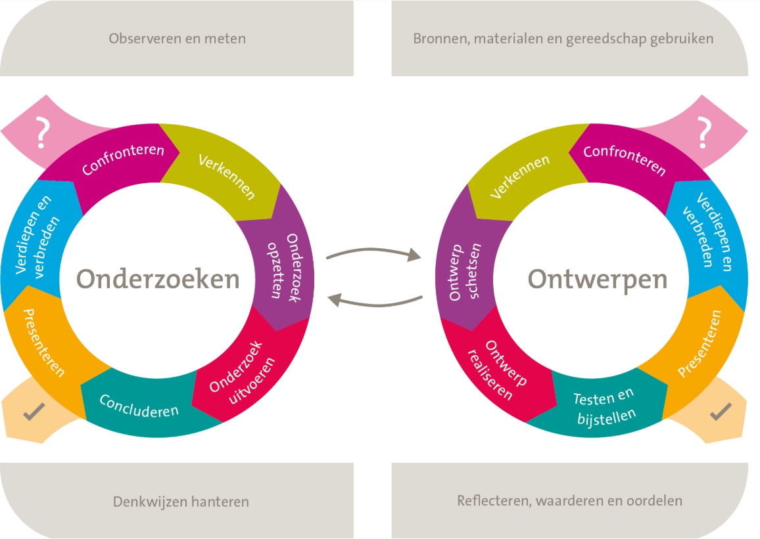
Hieronder een aantal tips hoe je het digitale document met jullie ontwerp vorm kunt geven. Het zijn suggesties en denkrichtingen. Jullie hoeven niet aan alle suggesties te voldoen.
We ontvangen graag één Word-bestand of PDF bestand, dus geen losse bijlagen. Het voordeel van PDF; het is kleiner qua grootte en tekst en foto’s gaan dan niet meer verschuiven. Dat helpt de jury enorm om het overzicht te houden.
1. Voorkant
Om makkelijk na te kunnen kijken is het van belang dat de voorkant wel de volgende onderdelen bevat:
- Thema: Help de biodiversiteit rond je school
- een foto van jullie ontwerp
- titel of naam van jullie ontwerp
- naam en adres van de school
- de namen van de ontwerpers (kinderen)
2. Inleiding
- Waarom hebben jullie voor dit ontwerp gekozen? In het kort, de verschillende denkstappen komen in de volgende hoofdstukken. Tip: Vaak schrijf je de inleiding pas aan het eind van het ontwerpproces.

3. Verkenning van het onderwerp
- Wat wisten jullie al over dit onderwerp?
- Hebben jullie een mindmap of eerste schets gemaakt? Voeg deze dan hier toe.
- Welke bronnen gaan jullie gebruiken voor jullie onderzoek? Vermeld de persoon, titel van het boek of de link naar de website/artikel online.
- Hoe komen jullie aan meer of nieuwe informatie en ideeën?

4. Ontwerp schets
- Hoe gaat het ontwerp eruit zien? Waar moet het aan voldoen? Wat moet het kunnen? Welk probleem gaat het oplossen?
- Hebben jullie schetsen gemaakt van jullie ontwerp? Voeg deze dan hier toe.
- Welke materialen gebruiken jullie, hoe groot wordt het ontwerp en wat wordt de schaal (dus 1 cm = ...)?
- Hoe zetten jullie het ontwerp in elkaar?
- En meer van dit soort eigenschappen lezen we graag van jullie.
5. Ontwerp realiseren/maken
- Maak zo mogelijk foto’s van tussenstappen en deelproducten.
- Schrijf steeds op wat jullie acties en ervaringen waren (procesbeschrijving). En zo mogelijk ook de “rolverdeling”, wie heeft wat gedaan?
- Wat ging goed en wat ging minder goed?
6. Testen en bijstellen
- Wat waren de eerste ervaringen?
- Hebben jullie gevraagd bij de doelgroep wat ze vinden van het ontwerp? En wat waren de reacties?
- Wat hebben jullie aangepast?
- Waardoor is het ontwerp nu beter geworden?
7. Presenteren in het word-document
- Met link van een filmpje
- Een foto van een mooie en duidelijke poster
- Met printscreens uit een PowerPoint presentatie
- Met............ wees lekker creatief, we laten ons graag verrassen.
8. Verdiepen en verbreden
- Welke nieuwe vragen zijn opgekomen tijdens het werken?
Uitdaging: kun je antwoord geven op de ontwerpopdracht;
Bedenk een plan voor een gebied (ongeveer ter grootte van een schoolplein) in de buurt van de school waarmee je de biodiversiteit gaat helpen.
9. Tot slot: wat hebben jullie als groep geleerd?
- Hoe het ontwerpproces is verlopen.
- Wat zou je achteraf gezien anders hebben gedaan?
- Aan wie hebben jullie advies gevraagd of van wie hebben jullie hulp gekregen?

Document opsturen
Om te zorgen dat onze mailbox niet overvol raakt, vragen we jullie documenten die “zwaarder” dan 5MB zijn met WeTransfer te versturen.
Let op: Lever maandag 11 maart 2024 vóór 13.00 uur je digitale ontwerpdocument in via wetenschapsknooppunt@wur.nl

